附件3
酒店行车路线
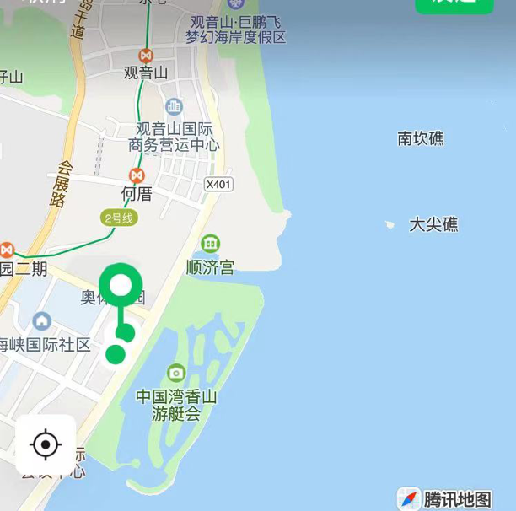
- 机场T3—天元酒店
（1）打的：路程14公里（预计时长25分钟），费用39元左右；
（2）公交：路程约1小时24分钟，费用2元。步行6分钟至高崎T3候机楼公交站，乘坐37路（火车站（湖东）方向），做13站到卧龙晓城站下车，步行2分钟换乘58路（观音山梦幻世界方向），卧龙晓城站上车，市金融中心站上车做11站，市金融中心下车，步行5分钟即可到酒店。
（3）公交+地铁+公交：路程约1小时20分钟，费用4元。步行6分钟至高崎T3候机楼公交站，乘坐37路（火车站（湖东）方向），做9站到中孚花园站下车；步行6分钟到后埔站（1口）地铁站，乘坐2号线（五缘湾方向），做4站到软件园二期站（3口）下车；步行6分钟到吕岭路何厝公交站，乘坐641路（会展中心公交场站方向），做2站到市金融中心站下车，步行5分钟即可到酒店。

2、机场T4—天元酒店
（1）打的：路程12公里（预计时长20分钟），费用34元左右；
（2）公交：路程约57分钟，费用1元。步行7分钟到T4候机楼公交站，乘坐641路（会展中心公交场站方向），做18站到市金融中心站下车，步行5分钟即可到酒店。
（3）BRT+公交：路程约1小时2分钟；步行5分钟到T4候机楼（BRT）站，乘坐快5路/快6路（前埔枢纽站（BRT）方向），做8站到前埔枢纽（BRT）站下车，步行2分钟到国贸新城公交站，乘坐58路（观音山梦幻世界方向）/98路（高林（眼科中心）方向）到市金融中心站下车，步行5分钟即可到酒店。

3、厦门火车站—天元酒店
（1）打的：路程10公里（预计时长20分钟），费用28元左右；
（2）公交：路程约53分钟，费用2元,。步行4分钟到梧村车站公交站，乘坐28路（五通泥金公交场站方向）/37路（县后公交场站方向）/38站（高林公交站方向），到卧龙晓城站下车;同站换乘58路（观音山梦幻世界方向），做11站到市金融中心站下车，步行5分钟即可到酒店。
（3）地铁：路程40分钟，费用4元。步行3分钟到厦门火车站（1口）地铁站，乘坐3号线（蔡厝方向），做2站到体育中心站；站内换乘2号线（五缘湾方向），体育中心站上车，软件园二期站（3口）下车，骑行6分钟即可到达酒店。

4、厦门北站—天元酒店
（1）打的：路程24公里（预计时长30分钟），费用70元左右；
（2）公交：路程约1小时40分钟，费用1元,。步行4分钟到厦门北站（始发站）公交站，乘坐949路（前埔公交场站方向），做26站到双十中学思明分校站下车，步行18分钟即可到酒店。
（3）地铁+公交：路程约1小时25分钟，费用7元,。步行1分钟到厦门北站（2口）地铁站，乘坐1号线（镇海路方向），做17站到莲坂站（4口）下车；步行1分钟到莲坂外图书城站公交站，乘坐58路（观音山梦幻世界方向），做15站到市金融中心站下车，步行5分钟即可到酒店。
（4）BRT+公交：路程约1小时35分钟；步行6分钟到厦门北站（BRT）站（始发站），乘坐快6路（前埔枢纽站（BRT）方向），做9站到T4候机楼（BRT）下车；步行2分钟到T4候机楼站公交站，乘坐641路（会展中心公交场站方向），做18站到市金融中心站下车，步行5分钟即可到酒店。

